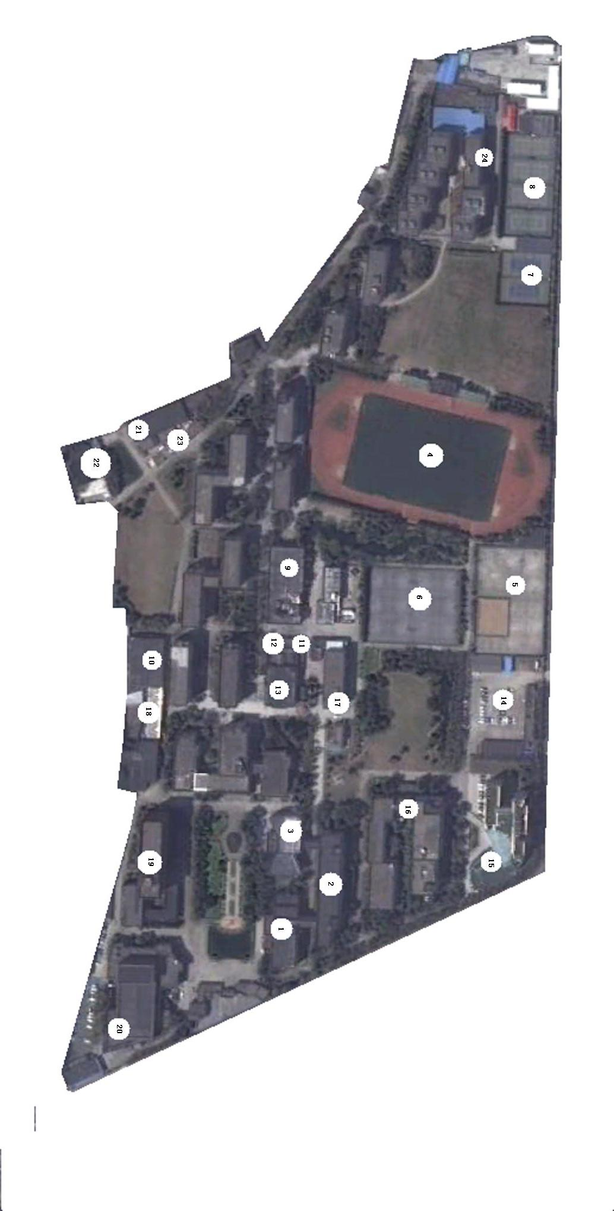
这一章是玩家经历的第一个学期章节，因此作者将用较长篇幅来叙述这一章的内容。首先是生活篇，刚开始作者打算介绍几个主要地图和副本地图，来帮助大家了解游戏的背景。

你们现在看到的这幅地图就是“国定路CPA考试培训中心”的地图了，是这一章你消磨最多时间的地图。其重要性恰如魔力宝贝之法兰城，WOW中的各种族主城！

大部分建筑都有内部场景，而露天建筑则是通过调查来直接使用的，现在就把各个建筑的功能介绍给大家：

- 一教：中外合作专业学生执行“听课”和“自修”的主要场所，由于一教是“配空调”的（参考场景说明），因此夏天与冬天在此执行以上指令体力下降得比较缓慢。
- 二教：非中外合作专业学生执行“听课”和“自修”的主要场所，今年新加装了空调。
- 梯教：任意专业学生执行“听课”和“自修”的地方，“配空调”，但是期末来这里自修的话会有90％概率发生“呀！居然没有座位了！”事件。重复调查结果不变。
- 国定大操场：执行“晨跑”、“体锻”、“足球”、“跑步”指令的地点，其中“晨跑”、“体锻”指令与每学期的晨跑体锻任务有关，而“足球”和“跑步”则是用来花费时间提高体力上限的行动。
- 高质量水泥地篮球场：执行“篮球”指令的地点，花费时间提高爆发力和体力上限，效率中等。
- 低质量水泥地篮球场：执行“篮球”指令的地点，花费时间提高爆发力和体力上限，效率较低。
- 网球场：执行“网球”指令的地点，花费时间提高臂力和体力上限，效率一般。
- 网球场：执行“网球”指令的地点，花费时间提高臂力和体力上限，效率一般。
- 绿叶餐厅：分一楼和二楼，饱腹值补充点，“卖石锅拌饭的凶恶小哥”和“卖石锅伴饭的凶恶小姐”会轮流在地图最北边的柜台出现，出售隐藏商品“Super热辣的石锅伴饭”，可作为战斗道具食用或投掷。投掷可以造成敌人HP50的损伤。
- 生乐餐厅：饱腹值补充点。
- 清真餐厅：还记得创建人物时的种族选择吗？呃，不是说选精灵还是选兽人的那个，我想大家都是选的人类对吧，这里是说选的人类亚种，如果玩家为了追求低乱码出现率的亚种族奖励而选了汉族的话，是进不了清真餐厅的哟。而拥有“语言类技能学习效率＋10％”天赋和“宰牲节放假”特权的维吾尔族玩家、与拥有“普通话技能奖励”和“宰牲节放假”特权的回族玩家将会得到使用清真餐厅的权限，这里也是个饱腹值补充点。
- 面食部：饱腹值补充点。
- 第一食堂：饱腹值补充点，另外也是一个主要的战斗道具商店，比较好的道具有“肉松蛋糕”，不过现在关门了。
- 停车场：购买了私家车的玩家要把车停在这里。也可以进行“占车位”小游戏。拥有“开锁”技能的玩家可以在这里锻炼技能，若成功则获得所选车辆。
- 白楼：偶尔会有些随机任务“去听XXX的讲座吧！”加入玩家的任务选单，这里是执行该类任务的场所。
- 教技中心：里面有两个小场景，网吧和英语自修教室。前者可花钱使用学校的电脑。后者可以执行“英语自修”指令。电脑是大学生活所必须的家具，没有电脑的玩家请来这里处理一些必须使用电脑的事务吧！但是，网吧只在工作日工作时间开放。
- 保卫处：里面逡巡的NPC哪个看着都不是省油的灯，但你遭遇“丢失钱包”“丢失自行车”“笔记本被盗”这样的随机事件时，还是必须来这里面对他们执行剧情。
- 公共服务中心：执行“充值”剧情的场所，此外，该场景进门左手会随机出现NPC“电信的坚毅阿姨”，和她对话可以发生“办网”剧情，之后回到寝室调查自己电脑的MAC地址，然后重新和她对话，从学生卡上扣除130的金钱之后，你的电脑就拥有上网功能啦！
- 红瓦楼：对所有学生都很重要的“教务处”就在这里，是获得并进行“重修申请”“换课申请”等任务的地方。基本上每个玩家都要去几次的。
- 大礼堂/电影院：每周二下午4：30调查电影院门口的售票处会减10金钱获得道具电影票1张，然后6：00就可以使用该道具进入电影院享受“看电影”剧情了，剧情进行完后会随机增加技能与属性。
- 教材科：购买图书类道具的地点，价格优惠一般，不建议常来。旁边有个裁缝店，可以修复装备。
- 公共澡堂：执行“洗澡”指令的地点，长时间不洗澡的话会导致魅力缓慢的发生临时性下降，而“洗澡”是将临时下降的魅力补回来的方法。
- 道具一条街：各种小商店，出售各种道具。商品清单太长以至于无法详述，比较主要的有三人行文具店的文具、伞具、低端耳机、电池、收音机等，以及可的超市的方便食品。
- 大学生活动中心：一楼有个饱食度补充点，但是不能使用学生卡。二楼是名为“学生会”的公会的办公地点和“校团委”所在地，日后参加公会的话办公可能会用到。三楼是名为“社团联”的公会的办公地点。此外，整栋楼都是名为“勤工助学中心”的公会的办公地点，参加该公会可以获得有金钱奖励的支线任务来做，能一定程度减轻自己的财政压力哟。

敬请期待下一篇：生活篇之豪生大酒店附属酒店员工生活区探秘！

